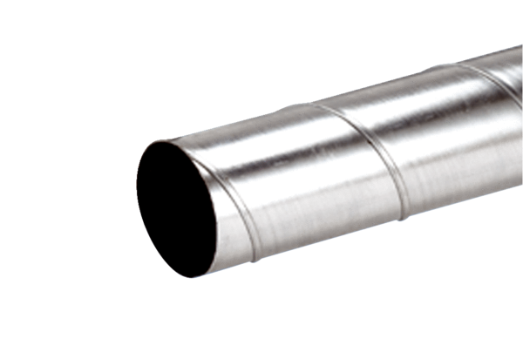Obloženi spirokanal WFR 200Jedinica za pakiranje: 1 komAsortiman: K
Broj artikla: 0055.0081Proizvođač: MAICO

